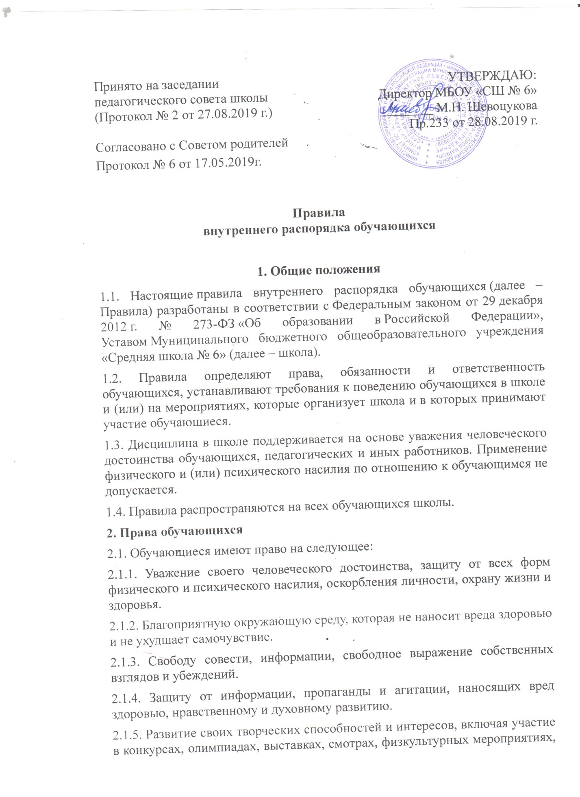

спортивных мероприятиях, в том числе в официальных спортивных соревнованиях и других массовых мероприятиях.
2.1.6. Посещение по своему выбору мероприятий, которые проводятся в школе и не предусмотрены учебным планом.
2.1.7. Участие в научно-исследовательской, научно-технической, экспериментальной и инновационной деятельности, осуществляемой школой под руководством педагогов.
2.1.8. Бесплатную публикацию своих работ в изданиях школы.
2.1.9. Условия для обучения с учетом особенностей психофизического развития и состояния здоровья.
2.1.10. Получение социально-педагогической и психологической помощи, бесплатной психолого-медико-педагогической коррекции.
2.1.11. Получение знаний, приобретение навыков и умений, соответствующих современному уровню развития науки, техники, технологий и культуры.
2.1.12. Профессиональную ориентацию.
2.1.13. Обучение по индивидуальному учебному плану, в том числе ускоренное обучение, в пределах осваиваемой образовательной программы в порядке, установленном локальным нормативным актом школы.
2.1.14. Выбор формы получения образования и формы обучения после получения основного общего образования или после достижения 18 лет.
2.1.15. Выбор факультативных и элективных учебных предметов, курсов, дисциплин (модулей) из перечня, предлагаемого школой, после получения основного общего образования.
2.1.16. Освоение наряду с учебными предметами, курсами, дисциплинами (модулями) по осваиваемой образовательной программе любых других учебных предметов, курсов, дисциплин (модулей), преподаваемых в школе, в установленном порядке.
2.1.17. Зачет результатов освоения обучающимися учебных предметов, курсов, дисциплин (модулей), практики, дополнительных образовательных программ в других организациях, осуществляющих образовательную деятельность в порядке, установленном действующим законодательством и локальным актом школы.
2.1.18. Каникулы в соответствии с законодательством об образовании и календарным учебным графиком.
2.1.19. Бесплатное пользование библиотечно-информационными ресурсами, учебной базой школы.
2.1.20. Бесплатное пользование лечебно-оздоровительной инфраструктурой, объектами культуры, спортивными объектами школы.
2.1.22. Совмещение получения образования с работой без ущерба для освоения образовательной программы, выполнения индивидуального учебного плана.
2.1.23. Поощрение в порядке, установленном локальным нормативным актом школы.
2.1.24. Перевод в порядке, установленном локальным нормативным актом школы.
2.1.25. Участие в управлении школы в порядке, установленном уставом.
2.1.26. Ознакомление со свидетельством о государственной регистрации, уставом, лицензией на осуществление образовательной деятельности, свидетельством о государственной аккредитации, учебной документацией, другими документами, регламентирующими организацию и осуществление образовательной деятельности в школе.
2.1.27. Обжалование актов школы в установленном законодательством РФ порядке.
2.1.28. Обращение в комиссию по урегулированию споров между участниками образовательных отношений.
2.1.29. Создание общественных объединений в порядке, установленном законодательством РФ (за исключением детских общественных объединений, учреждаемых либо создаваемых политическими партиями, детских религиозных организаций).
2.2. Обучающимся предоставляются следующие меры социальной поддержки:
2.2.1. Обеспечение питанием.
3. Обязанности и ответственность обучающихся
3.1. Обучающиеся обязаны:
3.1.1. Соблюдать устав школы, решения органов управления, настоящие Правила, локальные акты школы.
3.1.2. Соблюдать требования охраны труда, правил пожарной безопасности, иные требования безопасности образовательного процесса.
3.1.3. Выполнять законные требования и распоряжения администрации, педагогов и работников, сотрудников школы.
3.1.4. Добросовестно осваивать образовательную программу, выполнять индивидуальный учебный план, в том числе посещать предусмотренные учебным планом или индивидуальным учебным планом учебные занятия, осуществлять самостоятельную подготовку к занятиям, выполнять задания, данные педагогическими работниками в рамках образовательной программы. В случае пропуска занятий (обязательных мероприятий) из-за болезни учащийся предоставляет классному руководителю медицинскую справку или медицинское заключение. В иных случаях – заявление или объяснительную от своих родителей (законных представителей) с указанием причины отсутствия.
3.1.5. Заботиться о сохранении и об укреплении своего здоровья, стремиться к нравственному, духовному и физическому развитию и самосовершенствованию.
3.1.6. Уважать честь и достоинство других обучающихся и работников школы, не создавать препятствий для получения образования другими обучающимися.
3.1.7. Бережно относиться к имуществу школы.
3.1.8. Следить за своим внешним видом, выполнять установленные школой требования к одежде.
3.2. За неисполнение или нарушение требований устава, настоящих Правил и иных локальных актов школы по вопросам организации и осуществления образовательной деятельности к обучающимся могут быть применены меры дисциплинарного взыскания в порядке, предусмотренном действующим законодательством.
4. Правила поведения в школе
4.1. Обучающиеся должны:
4.1.1. Здороваться с работниками и посетителями школы.
4.1.2. Проявлять уважение к старшим, заботиться о младших.
4.1.3. Уступать дорогу педагогам, мальчики – пропускать вперед девочек, старшие – пропускать вперед младших.
4.1.4. Соблюдать вежливые формы общения с окружающими.
4.1.5. Не допускать откровенную демонстрацию личных отношений.
4.1.6. Не разговаривать громко по телефону.
5. Правила посещения школы обучающимися
5.1. Посещение занятий и мероприятий, предусмотренных учебным планом, для обучающихся обязательно. В случае пропуска занятий (обязательных мероприятий) обучающийся предоставляет классному руководителю справку медицинского учреждения или заявление родителей (законных представителей) с указанием причины отсутствия.
5.2. В случае пропуска занятий и (или) отдельных уроков классный руководитель выясняет причины отсутствия у обучающегося, его родителей (законных представителей).
Если занятия были пропущены без уважительной причины и родители не знали об этом, классный руководитель или уполномоченное лицо извещает родителей (законных представителей) и предпринимает меры по усилению контроля за посещаемостью.
5.3. Если индивидуальные профилактические мероприятия с обучающимся и родителями (законными представителями) не имеют положительных результатов, обучающийся ставится на внутришкольный учет в порядке, установленном локальным нормативным актом школы.
5.4. В школе обучающийся должен иметь при себе дневник и все необходимые для уроков принадлежности. Для отдельных уроков необходимо приносить специальную одежду (перчатки, нарукавники), спортивную форму.
5.5. Обучающиеся должны приходить в школу за 10-15 минут до начала учебных занятий. Опоздание на занятия без уважительной причины недопустимо. В случае опоздания на урок обучающийся проходит в класс таким образом, чтобы не мешать образовательному процессу других обучающихся.
5.6. Обучающиеся не должны оставлять в верхней одежде деньги, документы, ценные вещи без присмотра.
5.7. Обучающимся запрещено приносить в школу:
5.7.1. Оружие.
5.7.2. Колющие и легко бьющиеся предметы без чехлов (упаковки) необходимые для организации образовательного процесса.
5.7.3. Легковоспламеняющиеся, взрывчатые, ядовитые, химические вещества и предметы.
5.7.4. Табачные изделия.
5.7.5. Спиртные напитки.
5.7.6. Наркотики, психотропные, одурманивающие, токсичные вещества иные вещества, обращение которых не допускается или ограничено в РФ или способные причинить вред здоровью участников образовательного процесса. Лекарственные средства могут при себе иметь только те обучающиеся, которым они показаны по медицинским основаниям. Обучающиеся или родители (законные представители) обучающихся должны поставить администрацию школы в известность о медицинских показаниях, по которым обучающийся будет иметь при себе необходимые лекарственные средства.
5.8. На территории школы обучающимся запрещено:
5.8.1. Находиться в нерабочее время.
5.8.2. Употреблять алкогольные, слабоалкогольные напитки, пиво, наркотические средства и психотропные вещества, их прекурсоры и аналоги и другие одурманивающие вещества.
5.8.3. Играть в азартные игры.
5.8.4. Курить в здании, на территории школы.
5.8.5. Использовать ненормативную лексику (сквернословить).
5.8.6. Демонстрировать принадлежность к политическим партиям, религиозным течениям, неформальным объединениям, фанатским клубам.
5.8.7. Осуществлять пропаганду политических, религиозных идей, а также идей, наносящих вред духовному или физическому здоровью человека.
5.8.8. Находиться в классных комнатах в верхней одежде и (или) головных уборах.
5.8.9. Играть в спортивные игры вне специально отведенных для этого мест (спортивных площадок), за исключением проведения в установленном порядке организованных массовых спортивно-развлекательных мероприятий.
5.8.10. Портить имущество или использовать его не по назначению, мусорить.
5.8.11. Перемещать из помещения в помещение без разрешения администрации или материально ответственных лиц мебель, оборудование и иное имущество.
5.8.12. Передвигаться в здании и на территории на скутерах, гироскутерах, велосипедах, моноколесах, роликовых коньках, скейтах и других средствах транспортного и спортивного назначения, если это не обусловлено организацией образовательного процесса, культурно-досуговыми мероприятиями.
5.8.13. Осуществлять предпринимательскую деятельность, в том числе торговлю или оказание платных услуг.
5.8.14. Кричать, шуметь, играть на музыкальных инструментах, пользоваться звуковоспроизводящей аппаратурой, за исключением случаев, когда это необходимо для реализации образовательной программы, проведения культурно-массового или спортивного мероприятия.
5.8.15. Решать спорные вопросы с помощью физической силы или психологического насилия.
5.9. Обучающимся запрещено:
5.9.1. Самовольно покидать школу во время образовательного процесса. Уйти из школы во время образовательного процесса возможно только с разрешения классного руководителя или иного уполномоченного лица.
5.10. Дисциплина и порядок поддерживаются в школе силами участников образовательного процесса.
6. Правила поведения обучающихся во время урока
6.1. Обучающиеся занимают свои места в кабинете по указанию классного руководителя или учителя по предмету, который учитывает при размещении детей их физические и психологические особенности.
6.2. Перед началом урока обучающиеся должны подготовить свое рабочее место и все необходимое для работы в классе.
6.3. При входе учителя в класс обучающиеся встают в знак приветствия и садятся после того, как учитель ответит на приветствие и разрешит сесть.
6.4. В случае опоздания на урок обучающиеся должны постучаться в дверь кабинета, зайти, поздороваться с учителем, извиниться за опоздание и попросить разрешения сесть на место.
6.5. Время урока должно использоваться только для учебных целей. Во время урока нельзя шуметь, отвлекаться самому и отвлекать других обучающихся от урока.
6.6. По первому требованию учителя (классного руководителя) обучающиеся должны предъявлять дневник.
6.7. Если ученику нужно задать вопрос или он готов ответить на вопрос учителя, ученик поднимает руку и задает свой вопрос (отвечает на вопрос учителя) после разрешения учителя.
6.8. Если обучающемуся необходимо выйти из класса, он должен попросить разрешения учителя.
6.9. Обучающиеся могут встать, навести чистоту и порядок на своем рабочем месте, выйти из класса после того, как прозвонит звонок и учитель объявит об окончании урока.
6.10. Во время уроков обучающиеся могут пользоваться только теми техническими средствами, которые необходимы в образовательном процессе, или теми, которые разрешил использовать учитель. Остальные устройства, которые у обучающихся есть при себе, нужно перевести в беззвучный режим без вибрации и убрать со стола.
6.11. В школе запрещено использовать средства скрытой аудио- и видеозаписи без ведома администрации и родителей (законных представителей) обучающихся, права и законные интересы которых могут быть нарушены такой записью. Технические средства скрытой аудио- и видеозаписи могут быть использованы только в случаях, прямо предусмотренных законом.
7. Правила поведения обучающихся во время перемены
7.1. Время, отведенное на перемену, предназначено для отдыха обучающихся и подготовки к следующему по расписанию занятию.
7.2. Обучающиеся могут заниматься настольными видами спорта в специально отведенных для этого местах.
7.3. Во время перемен обучающимся запрещается:
7.3.1. Шуметь, мешать отдыхать другим.
7.3.2. Бегать по коридорам, лестницам, вблизи оконных и лестничных проемов и в других местах, не предназначенных для активного движения.
7.3.3. Толкать друг друга, перебрасываться предметами.
8. Правила поведения обучающихся в буфете
8.1. Обучающиеся обслуживаются в буфете в порядке живой очереди.
8.2. Обучающиеся выполняют требования работников буфета, дежурного учителя, дежурных по буфету, соблюдают порядок при покупке продуктов питания и напитков. Проявляют внимание и осторожность при получении и употреблении горячих и жидких блюд.
8.3. Употреблять продукты питания и напитки, приобретенные в буфете и принесенные с собой, разрешается только в буфете.
8.4. После еды обучающиеся убирают за собой столовые принадлежности и посуду в специально отведенное для этого место.
9. Правила поведения обучающихся во время внеурочных мероприятий
9.1. Перед проведением мероприятий ответственный учитель (руководитель группы) инструктирует обучающихся по технике безопасности.
9.2. Во время мероприятия обучающиеся должны:
9.2.1. Соблюдать дисциплину и выполнять все указания ответственного учителя (руководителя группы).
9.2.2. Следовать установленным маршрутом движения, соблюдать правила поведения на улице, в общественном транспорте.
9.2.3. Соблюдать правила личной гигиены, своевременно сообщать руководителю группы об ухудшении здоровья или травме.
9.2.4. Уважать местные традиции, бережно относиться к природе, памятникам истории и культуры.
9.2.5. Оставаться вместе с группой до окончания мероприятия. Покинуть мероприятие раньше обучающиеся могут только с разрешения ответственного учителя (руководителя группы).
10. Защита прав, свобод, гарантий и законных интересов обучающихся
10.1. В целях защиты своих прав, свобод, гарантий и законных интересов обучающиеся и (или) их законные представители самостоятельно или через своих выборных представителей вправе:
10.1.1. Направлять в администрацию школы обращения о нарушении и (или) ущемлении ее работниками прав, свобод, законных интересов и социальных гарантий обучающихся.
10.1.2. Обращаться в комиссию по урегулированию споров между участниками образовательных отношений.
10.1.3. Использовать иные, не запрещенные законодательством способы защиты своих прав и законных интересов.

